Инструкция по заполнению протокола олимпиады

Данная форма предназначена для предоставления сведений о результатах проведения Всероссийской олимпиады школьников.
Данные в Республиканский Центр по выявлению и развитию талантов предоставляются лицами, ответственными за проведение ВсОШ в 2018-2019 учебном году в Муниципальном управлении образованием.

При заполнении протокола необходимо соблюдать следующие правила.

1. Для создания сводного протокола по МУО по предмету, пересохраните файл протокола под название МУО_предмет.
Например, Акушинский район_Литература

2. Вносить сведения в протокол необходимо обо всех участниках олимпиады, независимо от их результата.
3. В поле «Фамилия Имя Отчество ребенка» необходимо набрать Ф.И.О. всех участников. Данные необходимо указывать полностью.
4. Для заполнения поля «Класс» необходимо выделить нужную ячейку, щелкнуть справа от ячейке по кнопке и в выпадающем списке выбрать нужный вариант (Рис. 1)

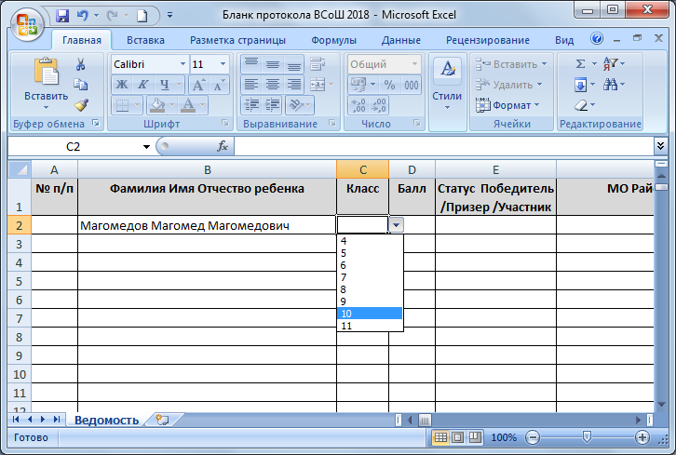
Рисунок 1. Список выбора класса.

Для ввода повторяющихся данных достаточно щелкнуть мышью по правому нижнему углу ячейки с введенной информацией и потянуть вниз (Рисунок 2).

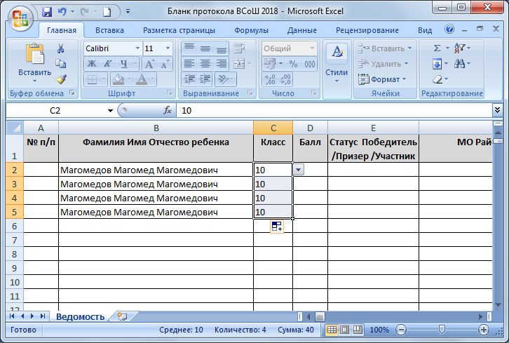
Рисунок 2. Автозаполнение.

5. Поле «Балл» предназначено для указания итоговых баллов участников. Баллы указывается цифрами.

5. В поле «Статус» для каждого участника необходимо указать его статус: Участник, Призер или Победитель. Значение выбирается из готового списка, аналогично заполнению поля «Класс».

6. В поля «МО район/город», «Предмет» данные выбираются из списков выбора, аналогично полю «Класс». Данные выбираются один раз, затем достаточно щелкнуть мышью по правому нижнему углу ячейки с введенной информацией и потянуть вниз до конца списка учеников.

7. Поле «Школа» заполняется только после заполнения поля «МО район/город». После заполнения поля «МО район/город» в поле «Школа» становится доступен список школ соответствующего МО. Если в списке отсутствует необходимое образовательное учреждение, обратитесь к специалистам РЦВРТ (Байдуллаева Гульмира, 8-963-429-07-15).

8. Дата рождения указывается только в том случае, если встречаются идентичные (полностью) ФИО . Например, несколько Магомедовых Магомедов Абдулаевичей. Данные сведение необходимы для того, чтобы участников можно было отличить.
7. Внимательно заполняйте и форму и не допускайте пустых ячеек (кроме даты рождения).
Победителей и призеров на школьном этапе в каждой школе вы определяете самостоятельно, на муниципальном этапе – предметное жюри.

